Name: Namen eingeben Klasse: Klasse eingeben Datum: Datum eingeben
Offene Fragen
„Sozialer Arbeitsschutz – Bundesurlaubsgesetz und Schwerbehindertenschutzgesetz“

Aufgabe: Bitte beantworten Sie die nachfolgenden Fragen mit Hilfe des Grundlagentextes und der Wortwolke.
Nutzen Sie gegebenenfalls die Möglichkeit, die Antworten im Internet zu recherchieren.
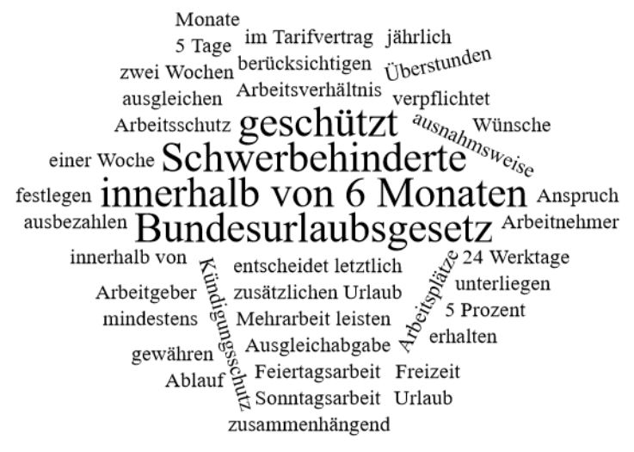
- Bitte nennen Sie mindestens 2 Regelungen, die Schwerbehinderte im Arbeitsleben schützen.
Klicken Sie hier, um Text einzugeben.
- Welche Regelung gibt es, um die Einstellung schwerbehinderter Arbeitnehmer zu gewährleisten?
Klicken Sie hier, um Text einzugeben.
- Bitte nennen Sie mindestens 5 Regelungen aus dem Bundesurlaubsgesetz.
Klicken Sie hier, um Text einzugeben.
- In welchem Fall kann Urlaub ausnahmsweise ausbezahlt werden?
Klicken Sie hier, um Text einzugeben.
- Wer entscheidet letztlich darüber, wann der Urlaub zu nehmen ist?
Klicken Sie hier, um Text einzugeben.

